Scratch一级考试真题

一、单选题（共25题，每题2分，共50分）

1、上传了三个背景，按下空格键小猫说出背景号，舞台换成随机背景，每次按下空格键，小猫说的内容是？

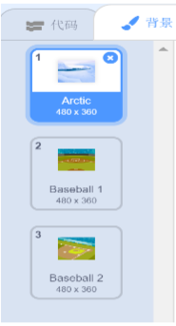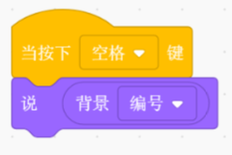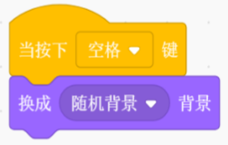

A 3

B 1、2、3都有可能。

C 2

D 1

2、找规律，“？”处的图形应该是？

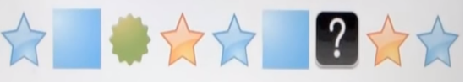

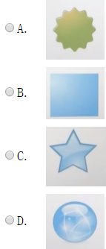

3、舞台有三个背景，背景的程序如下图

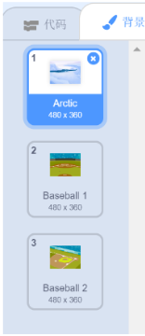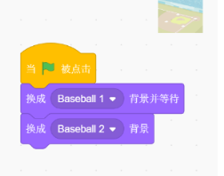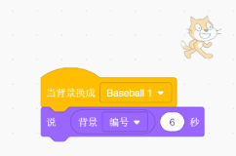

A 1、2、3都可能

B 2

C 1

D 3

4、在对背景进行修改编辑的过程中，去除我们不需要的部分，需要使用绘图中的（）工具。

A 橡皮擦

B 选择工具

C 填充工具

D 画笔

5、小猫过生日，我们为它播放生日快乐歌，之后小猫高兴的喵了一声，下列代码哪个能正确的实现这个场景？

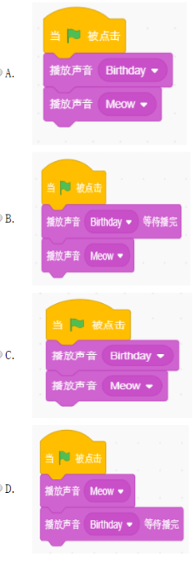

6、小猫看到一个苹果，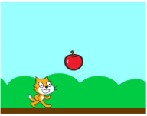

下面的哪段程序可以让小猫拿到苹果？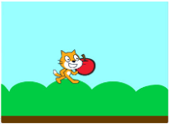

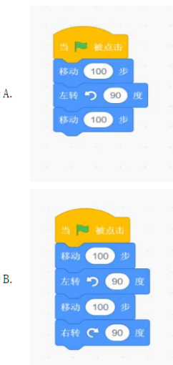

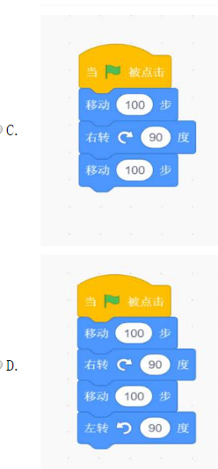

7、在scratch中，以下哪个图标可以从本地电脑上传一张背景图像（）

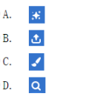

8、如下图所示，判断下面哪句是假的？

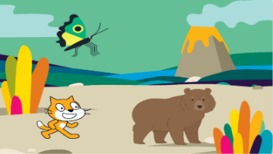

A 蝴蝶有两条触须

B 熊有三只耳朵

C 小猫看起来很高兴

D 小猫有一个黑色鼻子

9、你去旅行，带了三件上衣，三件裤子，请问有几种搭配穿法呢？

A 3

B 9

C 其他三项都不是

D 6

10、点击绿旗，下面哪个程序可以让小猫转向左边

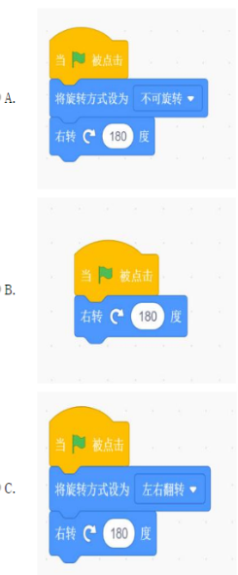

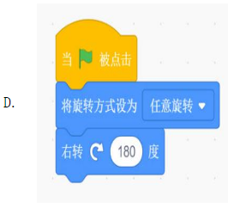

11、每次完成一个scratch作品，为了以后继续使用或者编辑，要求我们务必完成（）操作。

A 删除文件

B 保存文件

C 复制文件

D 新建文件

12、我们对角色A进行编程，完成正确的代码后，执行发现A没有任何反应，面角色B却执行起来了，最可能的情况是（）

A scratch软件出了差错

B 将角色A的代码写给了角色B

C 其他三项都不是

D 计算机出现了运行问题

13、角色一共有四个造型，执行下面的代码，角色说的内容是？

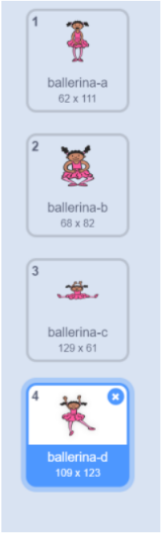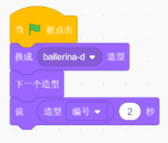

A 2

B 1

C 3

D 4

14、下面哪段代码可以实现小猫一面唱歌，一面走路？

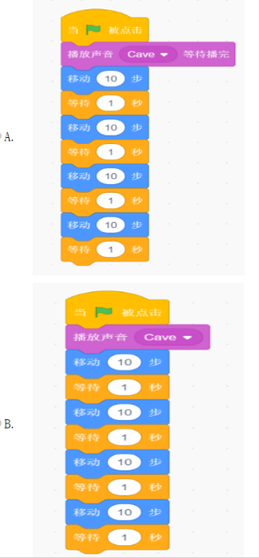

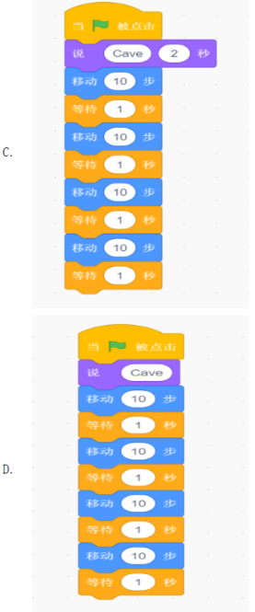

15、下面对中心点的描述正确的是（）

A 中心点不能设置在角色之外

B 角色围绕中心点旋转

C 其他三项都不是

D 不能修改角色的中心点位置

16、如图所示角色向右旋转180度，完成后它的正确状态是（）

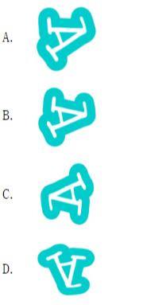

17、在scratch中，以下哪个区域可以展示编程效果？

A 代码区

B 舞台区

C 积木区

D 角色区

18、下列关于舞台的描述，不正确的是？

A 舞台背景可以切换

B 舞台中背景可以移动

C 舞台可以有很多背景

D 可以把角色当背景来用

19、对角色执行完成这段背景后，舞台上播放的音量为：

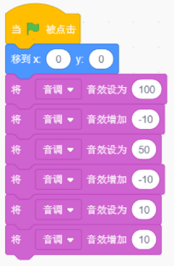

A 80

B 30

C 20

D 60

20、将项目的背景音乐设置为声音库里的“Birthday”并重复播放，为了避免运行时产生噪音，应该使用（）

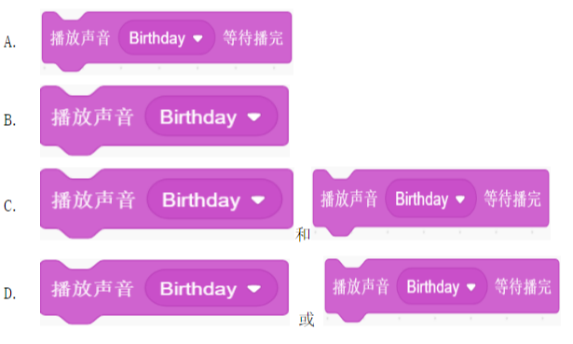

21、执行下面哪个积木指令后，舞台上的小猫角色会隐藏？

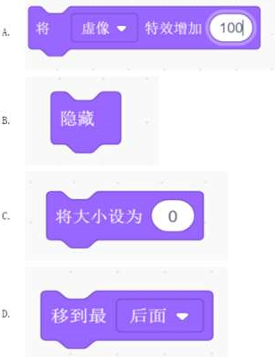

22、在程序里，角色有多个造型，下列哪个代码最终是显示造型3的（）

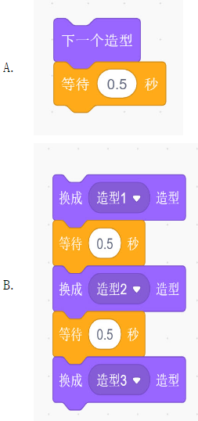

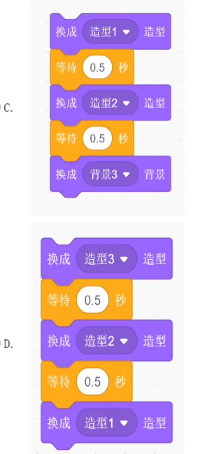

23、图所示，“气球”角色有三种造型，运行如下程序，哪种颜色的气球不会出现？

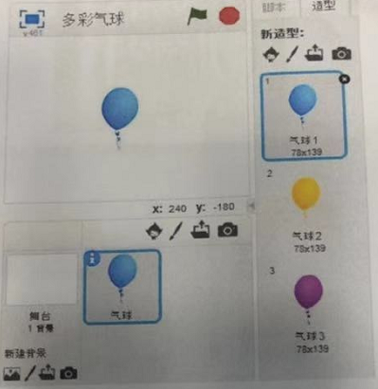

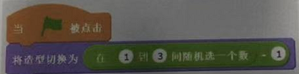

A、蓝色

B、黄色

C、紫色

D、都有可能会出现。

24、执行哪一段程序后，小猫可以从舞台的A位置，沿着B、C点到达D位置？

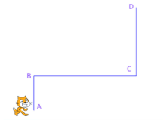

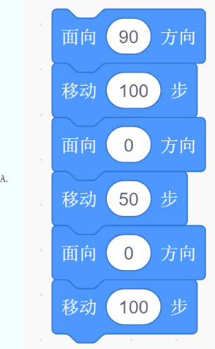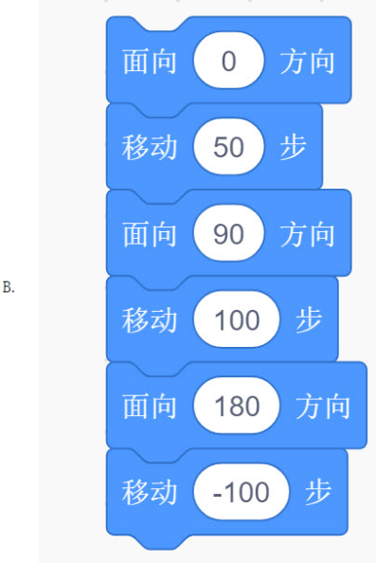

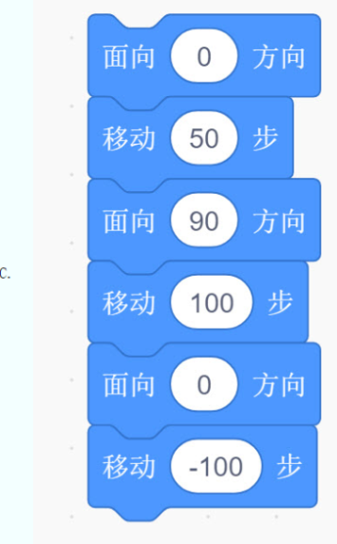 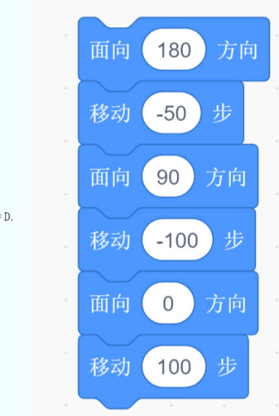

25、将一个玩具放在蓝、红、黄三个盒子里，下面只有一条正确，那么玩具放在哪个盒子里？

蓝色盒子：玩具在这个盒子里。

红色盒子：玩具不在这个盒子里。

黄色盒子：玩具不在蓝色盒子里。

A 条件不充分，推导不出来

B 蓝色盒子

C 黄色盒子

D 红色盒子

二、判断题（共10题，每题2分，共20分）

26、执行以下代码，可以看到小猫在舞台上转了4次正好一周。

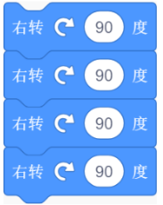

27、上传声音，只支持mp3格式。

28、在scratch3.0中命令面向0方向指角色面向右侧。

29、下面的积木在“声音”模块。

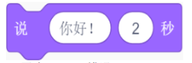

30、动作中移动10步的意思是从当前位置，向当前所指方向移动10步，如果写成-10步，那就是向反方向移动10步。

31、在造型制作中，要组合，必须选择两个以上的图形。

32、大蛋糕120元一个，中蛋糕90元一个，小蛋糕50元一个，如果小明的零花钱大于等于50并且小于90，小明只能买小蛋糕。（）

33、只使用下面的积木，造型可以随机切换，也可以指定某一个造型切换。（）

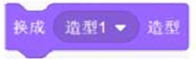

34、一个角色可以有多个造型，但舞台只能有一个背景。（）

35、角色在没有指定方向的情况下，默认面向90度方向。（）

三、编程题（共2题，每题15分，共30分）

36、小狗散步

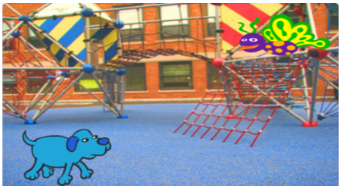

1、准备工作

（1）选择背景playground。

（2）选择角色小狗dog2，蝴蝶butterfly2.

2、功能实现

（1）小狗初始化位置在（-151，-106），蝴蝶初始化位置（101，165）。

（2）小狗只保留两个造型：dog2-a和dog2-b，编辑dog2-b，尾巴朝下。

（3）蝴蝶面向左。

（4）点击绿旗后，小狗摇动尾巴从左向右走，蝴蝶从右向左扇动翅膀飞行。

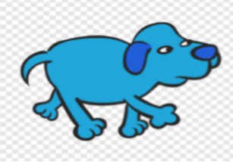

37、运动起来

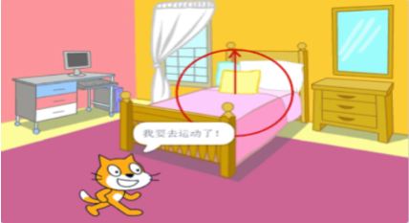

1、准备工作

（1）选择背景bedroom2，basketball2.

（2）保留小猫角色 。

（3）绘制一个角色圆圈作为表盘，绘制一个角色表针。

2、功能实现

（1）初始的背景为bedroom2，小猫初始的位置在（-160，-117），表针指向正上方。

（2）点击绿旗小猫说“我要去运动了”1秒，背景切换为basketball2，小猫切换造型，向右走几步，说“该回家了！”1秒，背景切换bedroom2.

（3）点击绿旗，表针每隔0.5秒，向右转15度，一共转10次。